

FACULTAD DE
INGENIERÍA

2020

CICLO ESPECIALIZACION


GUÍA DE TRABAJO PRÁCTICO Teoría de Señales


TEORIA DE SEÑALES

ING.MARCELO OLIVERO

Trabajo Práctico TEORIA DE SEÑALES y sistemas

3. DESARROLLO DE LA ACTIVIDAD

Primera Parte
Análisis de Señales
P1.
Determine si las siguientes señales son PAR IMPAR o NINGUNA.
Separe los componentes en su parte PAR e IMPAR.

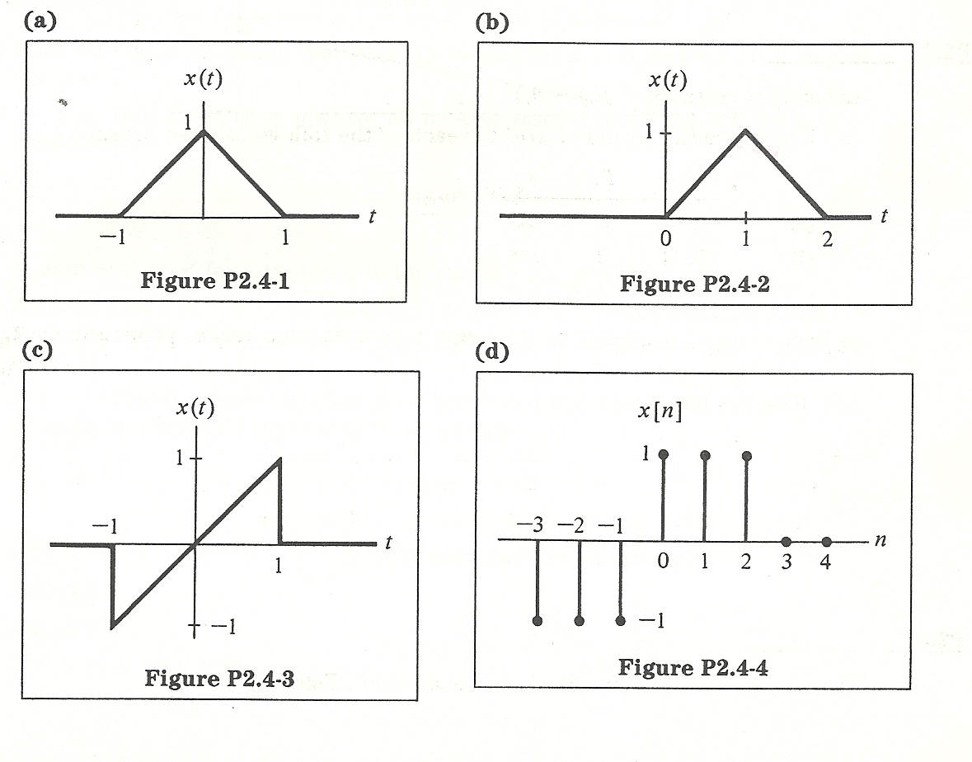

P2.
Encuentre para las siguientes señales:
- El valor medio
- La parte PAR y la IMPAR (Gráficamente)
[cada marca en eje x = 1 segundo y cada marca en eje y=1 voltio]
Eje X – unidades segundos
Eje Y - Unidades Voltios.
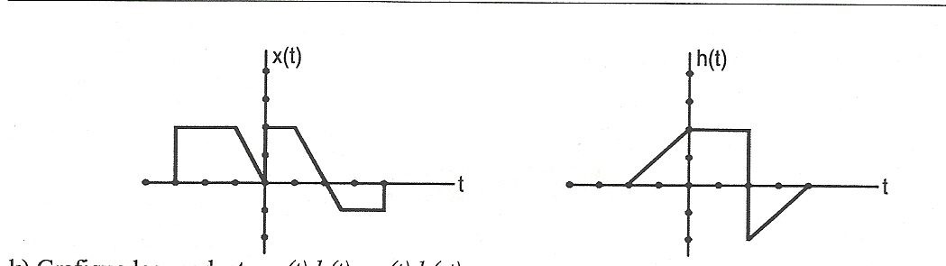

P3
Para las siguientes señales encuentre:

- ƒ1 = x (-t)
- ƒ2 = x (5t)
- ƒ3 = x (t-4)
- ƒ4 = 6 x (t)

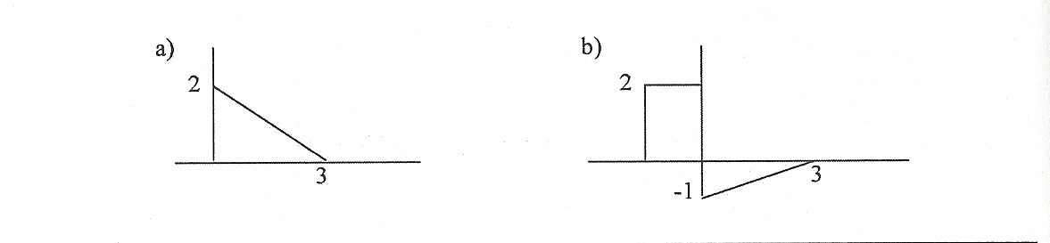

P4
Para las siguientes señales encuentre:

- El producto de ambas
- La diferencia de ambas
- La suma de ambas

.

P5

Sean x_{o}(t) y x₁ (t) señales periódicas con período T_{o} y T₁ respectivamente.

- Bajo que condición la suma de x_{o}(t) y x₁ (t) = x₂ (t) es periódica?
- Cual es el periodo fundamental del resultado?

P6
K>1
X (n)
X (kn) = y(n)
1/K
z (n) = y(n/k)

Es posible esta proceso de compresión y descompresión?

P7
Sea la señal
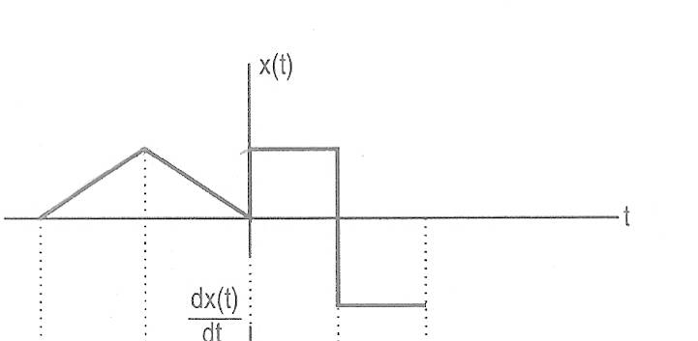

Encuentre
∂ x(t) /∂(t)

X (t)
y (t)

Representa un derivador

Encuentre
∫ x(t) ∂ (t)

X (t)
y (t)

Representa un integrador

P8
Grafique
X (n) = ∂ (n) + ∂ (n-3)
∂ [es el impulso unitario]

P9
Grafique

X (t) = ℮^{at} U (t)
U [representa el escalón unitario]

P10

Verdadero / Falso

Dos sistemas LIT en serie tienen como resultado siempre un sistema LIT.
Justifique.

P11
Verdadero / Falso

Dos sistemas LIT en paralelo tienen como resultado siempre un sistema LIT.
Justifique

P12
Verdadero / Falso

Dos sistemas no LIT en serie tienen como resultado siempre un sistema no LIT.
Justifique.

P13

Determine el periodo de

X (t) = 3 cos (300 t) + 4 sen (10t)

La suma de señales periódicas en general no es una señal periódica.
Para que se cumpla la suma de las frecuencias de la frecuencia de la señal suma, son tales que su relación es un numero natural.

P14
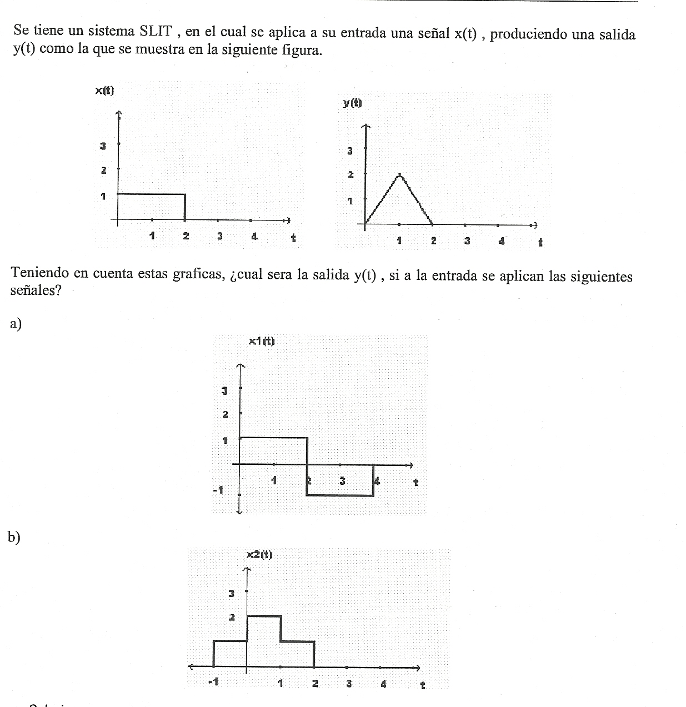

P15
Describa los conceptos necesarios para desarrollar la Serie de Fourier de una onda cuadrada, periódica de Periodo T y ancho de pulso τ.
P16
Analice la Onda cuadrada, de ancho de pulso τ, y mapee los puntos relevantes de su análisis espectral en la señal SINC.

